**Logisk design**

Vi har lagt vekt på brukervennlighet, at siden vår skal være oversiktlig og enkel å forstå. Vi har brukt spreke farger for å trekke oppmerksomhet, som også gjør at siden vår får et smakfullt og moderne utseende.

For at utvalgene skal komme fram på en logisk måte har vi valgt å plassere dem under de forskjellige fakultetene for at de kanskje kan være relevante for studieretningen til brukeren. Ellers har vi ordnet en innlogging med brukernavn og passord, slik at brukeren kan ha sin egen profil med oversikt over hvilke utvalg han eller hun er medlem i.

Inne i profilen har brukeren mulighet til å velge sine interesser, for så å få forslag om hvilke utvalg som kunne passet perfekt ut ifra denne informasjonen, noe vi synes er veldig nyttig og kanskje det sparer tid for vedkommende. Utvalg kan ha misvisende navn, med tanke på forkortelser og lignende, og dette vil vi gjøre en endring på.

Navigasjonen vår er enkel, der du trykker på valgt fakultet og får opp relevante utvalg. Vi har laget en sidemeny for å få enklere oversikt over innlogging og søkefelt.

Vår logo er inspirert av presentasjonen vi fikk, der det var firkanter som gikk igjen. Ellers er den laget av et gruppemedlem med Photoshop og W i fokus for Westerdals og sammenslåingen.

**Enkel skisse**

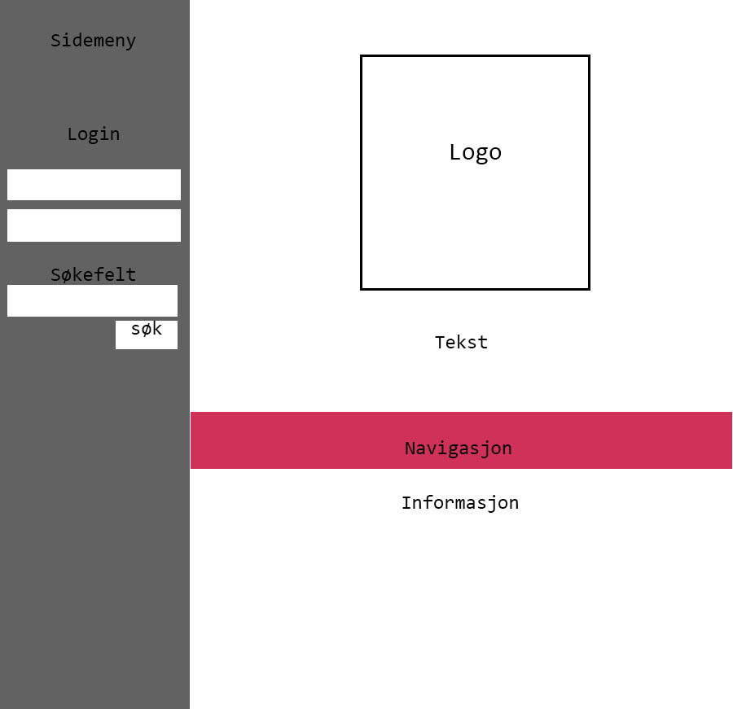

**Avansert skisse**

